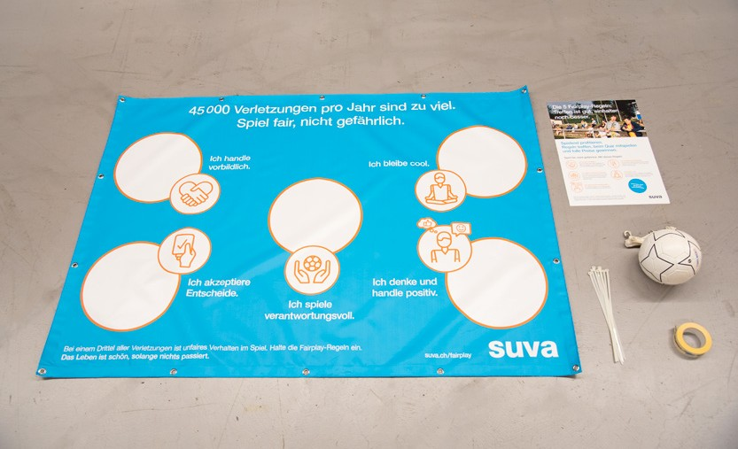
Bildhinweis: Suva

«Torwand mit Fairplay-Quiz»

Textvorlagen für interne Kommunikation

Mit diesem Dokument erhalten Sie die untenstehenden Vorlagen für die interne Kommunikation, welche Sie nach Ihren Bedürfnissen anpassen können.

Textvorlage für eine E-Mail

Textvorlage für Beitrag im Intranet

Textvorlage für Messenger-Dienst

Textvorlage für Screen

E-Mail Vorlage für

«Torwand mit Fairplay-Quiz»

Betreff: Fussball ist wieder Trumpf

Liebe Mitarbeitende und Fussballfans

Zum Saisonstart und mit Ausblick auf die EURO 2024 steht bei uns der Fussball im Zentrum. Einige von euch spielen aktiv in Vereinen, andere in Plauschteams und wiederum andere montieren ganz spontan die Stollenschuhe.

Leider führen Fouls dazu, dass jedes Jahr 45 000 Spielerinnen und Spieler verletzt vom Platz müssen. Bei einem Drittel der Fussballunfälle ist unfaires Verhalten im Spiel. Die Verletzten kämpfen mit Schmerzen und fehlen am Arbeitsplatz, weshalb andere im Team Überstunden leisten müssen.

Dabei gibt es ein wirkungsvolles Rezept gegen Fussballunfälle: die 5 Fairplay-Regeln.
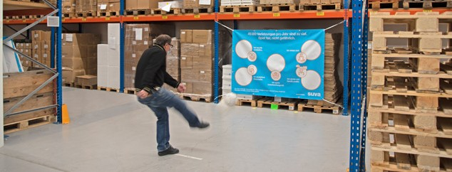
Bildhinweis: Suva

Im Eingangsbereich ((hier eintragen, wo die Torwand aufgehängt ist)) haben wir eine Torwand mit den Fairplay-Regeln montiert. Wer trifft ins Schwarze bzw. ins Weisse?

Zudem könnt ihr mit dem Fairplay-Quiz euer Fussballwissen testen. Hier geht’s zum Fairplay-Quiz
Wir wünschen euch spannende und unfallfreie Momente auf dem Sportplatz.

Beste Grüsse
((Vorname / Name, Funktion))

Intranet Vorlage für

«Torwand mit Fairplay-Quiz»

Liebe Mitarbeitende und Fussballfans

Zum Saisonstart und mit Ausblick auf die EURO 2024 steht bei uns der Fussball im Zentrum. Einige unserer Mitarbeitenden spielen aktiv in Vereinen, andere in Plauschteams und wiederum andere montieren ganz spontan die Stollenschuhe.

Leider führen Fouls dazu, dass jedes Jahr 45 000 Spielerinnen und Spieler verletzt vom Platz müssen. Bei einem Drittel der Fussballunfälle ist unfaires Verhalten im Spiel. Die Verletzten kämpfen mit Schmerzen und fehlen am Arbeitsplatz, weshalb anderen im Team Überstunden leisten müssen.

Dabei gibt es ein wirkungsvolles Rezept gegen Fussballunfälle: die fünf Fairplay-Regeln.

Bildhinweis: Suva

Im Eingangsbereich ((hier eintragen, wo die Torwand aufgehängt ist)) haben wir eine Torwand mit den Fairplay-Regeln montiert. Wer trifft ins Schwarze bzw. ins Weisse?

Zudem könnt ihr mit dem Fairplay-Quiz euer Fussballwissen testen. Hier geht’s zum Fairplay-Quiz
Wir wünschen euch spannende und unfallfreie Momente auf dem Sportplatz.

Beste Grüsse
((Vorname / Name, Funktion))

Messenger Vorlage für

«Torwand mit Fairplay-Quiz»

Liebe Mitarbeitende und Fussballfans

Zum Saisonauftakt steht bei uns der Fussball im Zentrum. Leider verunfallen jedes Jahr 15 000 Personen durch Fouls. Mit einem fairen Verhalten können Verletzungen und Kosten verhindert werden. Haltet euch an die 5 Fairplay-Regeln. Denn das Leben ist schön, solange nichts passiert.

Hier geht’s zum Fairplay-Quiz

P.S: Im Eingangsbereich ((hier eintragen, wo die Torwand aufgehängt ist)) haben wir eine Torwand mit den Fairplay-Regeln montiert. Wer trifft am besten?

Beste Grüsse
((Vorname / Name, Funktion))

Screen Vorlage für

«Torwand mit Fairplay-Quiz»

Liebe Mitarbeitende und Fussballfans

Zum Saisonstart und mit Ausblick auf die EURO 2024 steht auch bei uns der Fussball im Zentrum. Einige von euch spielen aktiv in Vereinen, andere in Plauschteams und wiederum andere montieren ganz spontan die Stollenschuhe. Leider verletzen sich jedes Jahr 45 000 beim Fussballspielen.

Dabei gibt es ein wirkungsvolles Rezept gegen Fussballunfälle: die 5 Fairplay-Regeln.
Bildhinweis: Suva

Im Eingangsbereich ((hier eintragen, wo die Torwand aufgehängt ist)) haben wir eine Torwand mit den Fairplay-Regeln montiert. Wer trifft ins Schwarze bzw. ins Weisse?

Wir wünschen euch spannende Momente auf dem Sportplatz. Und vergesst nicht: Euer Team im Betrieb und die Kundschaft zählen darauf, dass ihr gesund vom Spielfeld an den Arbeitsplatz zurückkehrt.

Beste Grüsse
((Vorname / Name, Funktion))

